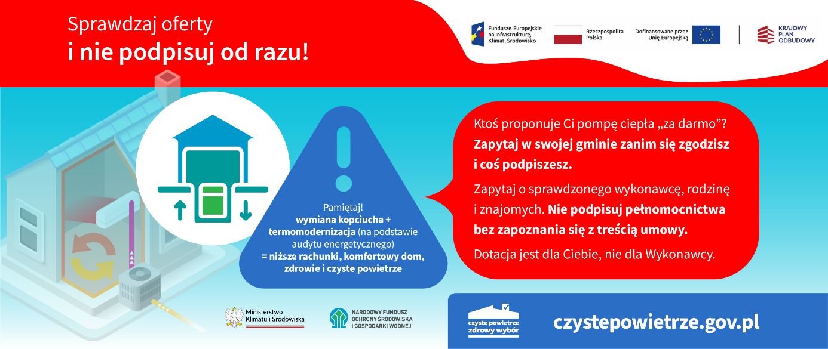

OSTRZEŻENIE DLA WNIOSKODAWCÓW I BENEFICJENTÓW
PROGRAMU „CZYSTE POWIETRZE”

Sprawdzaj oferty, nie podpisuj „od ręki”!
Korzystaj z programu „Czyste Powietrze” uważnie. Wybieraj sprawdzonych wykonawców. Uważaj na oferty składane przez akwizytorów i sprawdzaj, co podpisujesz. Pamiętaj, że dotacja z programu „Czyste Powietrze” przysługuje Tobie, a nie wykonawcy. Instalowanie nowego urządzenia grzewczego jest skuteczne tylko w ocieplonym domu.
Uwaga na nierzetelnych wykonawców
Jeśli jesteś wnioskodawcą lub beneficjentem dotacji z programu „Czyste Powietrze”, to bądź czujny i rozważny w wyborze dostawcy i firmy instalacyjnej zajmującej się wymianą źródła ciepła. Szczególnie uważaj na tych, którzy pukają do Twoich drzwi i oferują coś „za darmo”. Niestety, zdarzają się na rynku usług nieuczciwi wykonawcy, którzy oferują usługi i produkty niskiej jakości oraz zawyżają ceny.
Zwracamy uwagę, że wybór firmy sprzedającej urządzenie, jak i wykonującej jego montaż, należy do Państwa – naszych wnioskodawców i beneficjentów.
W programie „Czyste Powietrze” najwyższe bezzwrotne dofinansowanie, z kompleksową termomodernizacją i wymianą źródła ciepła, to nawet 136 200 zł, ale VAT zawsze musi dopłacić wnioskodawca.
Jeśli ktoś oferuje usługę „za darmo”, warto mieć wątpliwości co do rzetelności takiej oferty. Jeśli przedstawiciel firmy podsuwa pełnomocnictwo w ramach programu „Czyste Powietrze”, a nie daje możliwości na spokojne zapoznanie się z warunkami umowy – warto zastanowić się nad rzetelnością takiej oferty.
Podpisując pełnomocnictwo, dajesz komuś prawo do dysponowania przyznaną Ci dotacją.

Wysokie rachunki bez termomodernizacji
Oferta na zainstalowanie wyłącznie nowego źródła ciepła w budynku, który wymaga termomodernizacji (tj. docieplenia przegród, wymiany stolarki okiennej i drzwiowej itp.), może skutkować wysokimi rachunkami za ciepło w okresie grzewczym.
Dlatego jeśli decydujesz się na wymianę wyłącznie starego kopciucha na nowe źródło ciepła, np. pompę ciepła, upewnij się, że Twój dom jest odpowiednio docieplony.
Wybierając źródło ciepła do swojego domu, korzystaj z listy zielonych urządzeń i materiałów (lista ZUM: lista-zum.ios.edu.pl).
Od 14 czerwca 2024 r. na liście ZUM znajdziesz tylko te pompy ciepła, które będą kwalifikowane w Programie Czyste Powietrze.
Dlatego składając wniosek, warto zweryfikować czy zaproponowana pompa ciepła przez Wykonawcę będzie mogła być dofinansowana z Programu Czyste Powietrze. Mając docieplony budynek i pewne urządzenie wysokiej jakości (wybrane z listy ZUM), zyskasz cieplejszy i tańszy w eksploatacji dom.
Rekomendacje
W ramach programu możesz otrzymać dotację na termomodernizację budynku jednorodzinnego wraz z wymianą źródła ciepła. Upewnij się, że dobór nowego źródła ciepła został Ci wskazany zgodnie ze stanem budynku. Urządzenie musi mieć odpowiednią moc i sprawność. Najlepiej pokaże to audyt energetyczny.
Skonsultuj się w gminnym punkcie konsultacyjno-informacyjnym „Czystego Powietrza”, czy oferta, którą przedstawił Ci wykonawca jest zgodna z potrzebami Twojego budynku.
Uczulamy wszystkich właścicieli domów jednorodzinnych, którzy chcą skorzystać z programu na fakt, że tylko docieplony budynek z nowym źródłem ciepła – to pewne rozwiązanie które przyniesie korzyści.
Pamiętaj!
Nie należy przyjmować ofert na wymianę samego źródła jeśli dom wymaga docieplenia! To podstawa. Sprawdzaj, co podpisujesz i pamiętaj, że dotacja jest dla Ciebie, a nie dla wykonawcy.
Miej na uwadze, że zestawienie: pompa ciepła i budynek nieocieplony, to najczęściej wysokie rachunki!
Program „Czyste Powietrze” oferuje dofinansowanie na docieplenie budynku z wymianą źródła ciepła poprzedzone audytem energetycznym – są to koszty kwalifikowane. Skorzystaj z takiej kompleksowej i w pełni korzystnej oferty programu „Czyste Powietrze”.

Życzymy zadowolenia z ciepłych domów,
niskich rachunków za ogrzewanie
i czystego powietrza!
czystepowietrze.gov.pl

